**INFORME DE PRACTICAS PROFESIONALES**

**JULIO CESAR MALDONADO MORENO**

**Código: 190736**

**Informe Final de prácticas profesionales en Ingeniería de Sistemas**

**Director**

**Ing. Byron Cuesta Quintero**

**Msc. Software libre**

**UNIVERSIDAD FRANCISCO DE PAULA SANTANDER OCAÑA**

**FACULTAD DE INGENIERÍAS**

**INGENIERÍA DE SISTEMAS**

**OCAÑA**

**2016**

Tabla de contenido

OBJETIVOS 3

Objetivos Generales 3

Objetivos Específicos 3

INFORMACIÓN DE LA EMPRESA 4

Reseña histórica de la empresa 4

Sistema de Información Institucional. 4

Sistema de Información Académico SIA. 5

Misión. 5

Visión 6

Comentario acerca de la adaptación a la empresa 6

Rotación 6

ACTIVIDADES 7

Planificación 7

Indicadores básicos de uso de TIC por personas e 5 y más años de edad 7

Tendencias y uso del teléfono celular: 7

Sitios de uso de internet y dispositivos utilizados para conectarse 9

Actividades realizadas a través de internet 10

Frecuencia de uso de teléfono celular 11

Antecedentes históricos nacionales 12

Antecedentes históricos internacionales 18

Comparativas de Universidades 21

Diagrama de Casos de Uso 23

Especificaciones de requerimiento. 24

Diagrama del funcionamiento de la aplicación 32

Cronograma de Actividades 33

ENCUESTAS 34

CONCLUSIONES 38

# OBJETIVOS

## Objetivos Generales

Planificar el modelamiento de una aplicación móvil multiplataforma para la consulta de información académica de la Universidad Francisco de Paula Santander Ocaña.

## Objetivos Específicos

* Analizar los recursos necesarios para el desarrollo de la aplicación móvil.
* Analizar el levantamiento de requerimiento que permitan esclarecer el plan de dispositivos y las opciones de arquitectura

# INFORMACIÓN DE LA EMPRESA

## Reseña histórica de la empresa

### Sistema de Información Institucional.

La Universidad Francisco de Paula Santander Ocaña encaminada a brindar los mejores servicios a la comunidad universitaria, decide implementar una serie de proyectos que se iniciaron en el año 2001 y que inició con el Sistema de Información Académico SIA, para continuar con el Sistema de Información Bibliográfico SIB, luego el Sistema de Información Financiero SIF, y actualmente se encuentran en implementación los Sistemas de Información Documental SID y el Sistema de Información de la Escuela de Bellas Artes SIABE, siendo herramientas que permiten de una manera óptima manejar la información, logrando así un mejor aprovechamiento del recurso humano y físico de la institución.

Los Sistemas de Información están desarrollados con el sistema manejador de base de datos relacional RDBMS ORACLE y orientados a la web (Cliente/Servidor), el cual permitió diseñar un eficiente modelo relacional que garantiza la integridad y seguridad de la información, permitiendo la definición de diferentes políticas para su administración.

Mediante el Acuerdo No. 126 del 9 de diciembre de 1994.

EL CONSEJO SUPERIOR UNIVERSITARIO, con base en las atribuciones legales y estatutarias que le confieren la Ley 30 de 1992 y el Acuerdo No. 91 de 1993,

Acuerda:

ARTICULO 1. Aprobar la Estructura Orgánica de la Universidad Francisco de Paula Santander, comprendida en los siguientes títulos, capítulos y artículos.

DE LA DIVISION DE SISTEMAS

ARTICULO 177. La División de Sistemas es una dependencia adscrita a la Vicerrectoría Administrativa cuyo objetivo es el de prestar el servicio de sistematización y procesamiento de datos primordialmente a la Universidad y adicionalmente a la comunidad. Tendrá adscritas las Unidades de Procesos Internos y Servicios Externos.

ARTICULO 179. Son funciones generales de la División de Sistemas.

a) Prestar el servicio de sistematización y procesamiento de datos en las áreas académicas, administrativas, financieras e investigativas de la Universidad, para agilización y efectividad de sus procesos internos.

b) Promover y suministrar el servicio de procesamiento de datos a otras entidades o empresas que así lo requieran, mediante el establecimiento de contratos o convenios interinstitucionales.

c) Definir un programa de trabajo en concordancia con las unidades de la Dependencia de tal manera que se garantice el establecimiento de prioridades y procedimientos integrados.

d) Presentar anualmente los requerimientos de reposición, renovación y actualización de equipos y software para la División. e. Las demás que le señalen los reglamentos de la Universidad.

### Sistema de Información Académico SIA.

Es una aplicación elaborada para facilitar la administración, de los diferentes procesos académicos que se llevan a cabo en la Universidad.

* Desarrollos Web del Sistema de Información Académico
* Digitación de calificaciones
* Inclusiones y/o cancelación de asignaturas
* Solicitudes de becas trabajo y/o monitorias
* Solicitud de financiación de la matrícula
* Solicitud de vacacionales
* Registro y control de hora cátedra
* Peticiones, quejas y reclamos
* Evaluación docente
* Inscripción en línea de aspirantes
* Módulo para el manejo de los cursos de inglés (Inscripción, matrícula, gestión de grupos)

### Misión.

Somos una dependencia administrativa, encargada de la logística tecnológica de los procesos Académicos y Administrativos, suministrando soporte técnico, asistencia y asesoría en la adquisición y mantenimiento del software y hardware de la Universidad y entes externos, proponiendo y fijando pautas competitivas para el desarrollo e implementación de software, con el fin de fortalecer los sistemas tecnológicos institucionales.

### Visión

La División de Sistemas busca para el 2019 optimizar e innovar en el desarrollo, ejecución e implantación de Nuevas Tecnologías de los Sistemas Informáticos y las Tecnologías de Información y Comunicación (TIC) en todo el Campus Universitario y en la región, permitiendo de esta manera la generación de una plataforma de conectividad que facilite el acceso a la información y al conocimiento.

## Comentario acerca de la adaptación a la empresa

Principalmente, debo manifestar que en la división de sistemas de la UFPSO donde actualmente laboro es muy cómodo y tranquilo, que te permite trabajar de manera mucho más efectiva. El personal que se encuentra alrededor de mi cubículo, son muy serviciales, me ha brindado la ayuda necesaria para lograr realizar cada una de las actividades asignadas, manteniendo buenas relaciones profesionales con cada uno de mis compañeros y generando buen ambiente de trabajo.

El espacio que me asignaron cuenta con todas las herramientas requeridas para cada una de mis funciones, la principal de ellas es una computadora de última generación, una impresora a mi disposición, y un internet muy eficiente, entre otras. La dependencia cuenta con aire acondicionado y un televisor para recibir las últimas noticias de interés institucional ya que es importante que el empleado se sienta a gusto y cuente con todo lo que necesite en su entorno de trabajo.

Gracias a la cercanía con los trabajadores de la división de sistemas puedo obtener ciertos beneficios para mi proyecto, siendo este uno de los factores más importantes en mi estancia en dicha dependencia, sintiéndome muy complacido con la gente que labora, porque fueron un apoyo para mí y una guía para lograr cada uno de los objetivos, ya que compartían sus conocimientos y me dirigían para poder lograr, lo que tenía planteado para mi proyecto.

## Rotación

En la Universidad Francisco de Paula Santander Ocaña en este primer semestre del 2016, siempre se dio la continuidad de horario de oficina de 7:00-12:00 am y de 2:00-5:00 pm, de lunes a viernes (salvo algunos festivos), lo cual no tuve necesidad de asistir a otro lugar.

Algunas observaciones y correcciones de documentos, fueron realizadas desde mi casa, pero ninguno de ellos fue del desarrollo de la aplicación.

Con base en el informe de las prácticas profesionales, algunas actividades fueron modificadas y otras eliminadas, dado que no eran funciones asignadas por el director de la dependencia.

Para desarrollar este proyecto fue necesario recolectar información de otras dependencias de la UFPSO. Al igual se vio la necesidad de investigar otras aplicaciones en universidades externas.

# ACTIVIDADES

## Planificación

En el transcurso del desarrollo será necesario investigar y conocer a fondo de tecnologías como PhoneGap y ionic que son frameworks manipulados con Cordova para poder llevar a cabo la implementación de la aplicación híbrida, estos patrones de diseño son programados con los lenguajes de programación JavaScript, Ajax, AngularJs y NodeJs, a su vez funciona con los estándares Web HTML y CSS.

Para realizar las pruebas pertinentes, será necesario disponer de dispositivos reales, tales como Tabletas, Smartphone, Tv, en los cuales serán testeados por sus funciones y especificaciones del dispositivo, administrando los sistemas operativos Android, IOS, Windows Phone y Ubuntu.

En el desarrollo de esta nueva tecnología se tendrá en cuenta el patrón de diseño MVC para reducir el tiempo

El prototipo de esta aplicación será consecuente a los cambios y mejoras obtenidas con el avance del proyecto, al realizar las consultas a la Base de Datos y manteniendo la seguridad adecuada, se dispondrá de sacar un prototipo en versión Beta, que será administrado en versiones.

## Indicadores básicos de uso de TIC por personas e 5 y más años de edad

### Tendencias y uso del teléfono celular:

Las tendencias y el uso de dispositivos móviles ha tomado gran auge en los indicadores de la Tecnología de la Información y Comunicación (TIC), con respecto a esta se ha recopilado información de los resultados de cobertura, el acceso y el aprovechamiento de las TIC en los poblados del país.

Según la DANE (2015, p.12) “En 2015 para el total nacional, el 71,5% de las personas de 5 y más años de edad reportaron poseer teléfono celular; 75,0% en las cabeceras y 59,2% en centros poblados y rural disperso”.

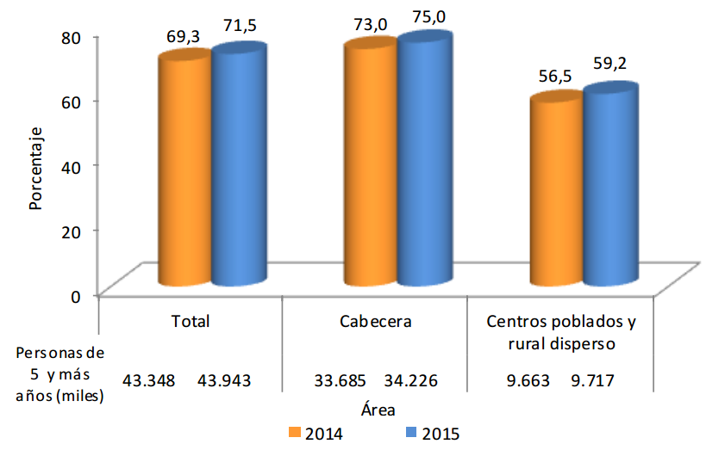

Figura . Personas de 5 años y más que usaron el teléfono celular

Fuente: DANE - Encuesta de Calidad de Vida (ECV) 2015.

En 2015 para el total nacional, 95,5% de las personas de 5 años y más que usaron el teléfono celular, lo hicieron para llamadas personales o familiares; 39,3% lo empleó para navegar en Internet; 38,3% lo empleó para llamadas laborales y 19,8% lo empleó para mensajes de texto. (DANE, 2015, p.14)

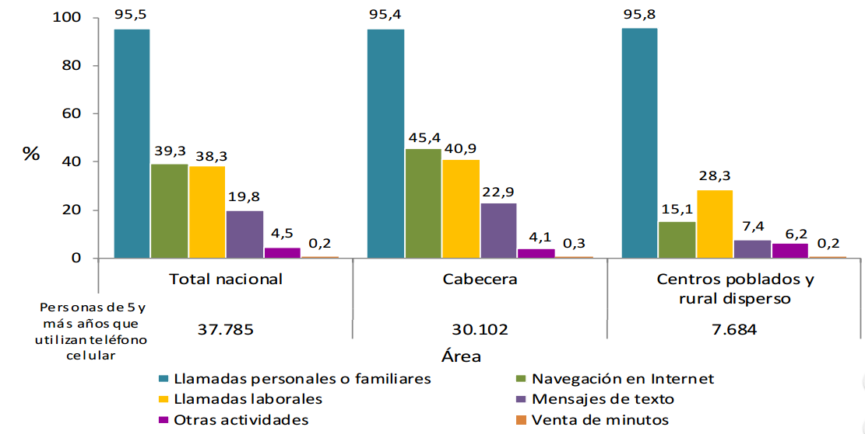

Figura . Personas de 5 y más años que utilizan teléfono celular

**Fuente**: DANE - Encuesta de Calidad de Vida (ECV) 2015.

### Sitios de uso de internet y dispositivos utilizados para conectarse

En 2015 para el total nacional, el hogar fue el sitio que registró el mayor porcentaje de uso de Internet por personas de 5 y más años de edad, con 71,1%, seguido por el trabajo y la institución educativa, con 26,4% y 25,5%, respectivamente.

Para cabecera, el hogar fue el sitio que registró el mayor porcentaje de uso de internet por personas de 5 y más años de edad, con 76,2%, seguido por el trabajo y la institución educativa, con 28,9% y 22,3%, respectivamente.

Para centros poblados y rural disperso, la institución educativa fue el sitio que registró el mayor porcentaje de uso de Internet por personas de 5 y más años de edad, con 48,0%, seguido por el hogar y los centros de acceso público con costo, con 34,6% y 31,3%, respectivamente **(DANE, 2015, pp.16-17)**

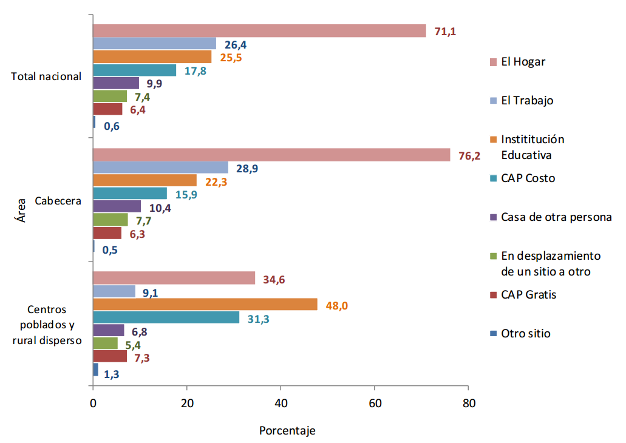

Figura . Sitios de uso de Internet

**Fuente:** DANE - Encuesta de Calidad de Vida (ECV) 2015.

En 2015 y para el total nacional, 58,9% del total de las personas de 5 años y más que usaron Internet, lo hicieron conectados en un computador de escritorio; 55,5% se conectó a Internet desde un teléfono celular y 31,9% se conectó a través de un computador portátil.

Para cabecera, la conexión a Internet a través de un teléfono celular registró el mayor porcentaje de uso con 58,3%, seguido por computador de escritorio y computador portátil, con 58,2% y 33,1%, respectivamente.

Para centros poblados y rural disperso, el uso de Internet conectado a través de un computador de escritorio registró el mayor porcentaje de uso, con 64,1%, seguido por teléfono celular y computador portátil, con 35,0% y 23,5%, respectivamente **(DANE, 2015, pp. 19-20)**

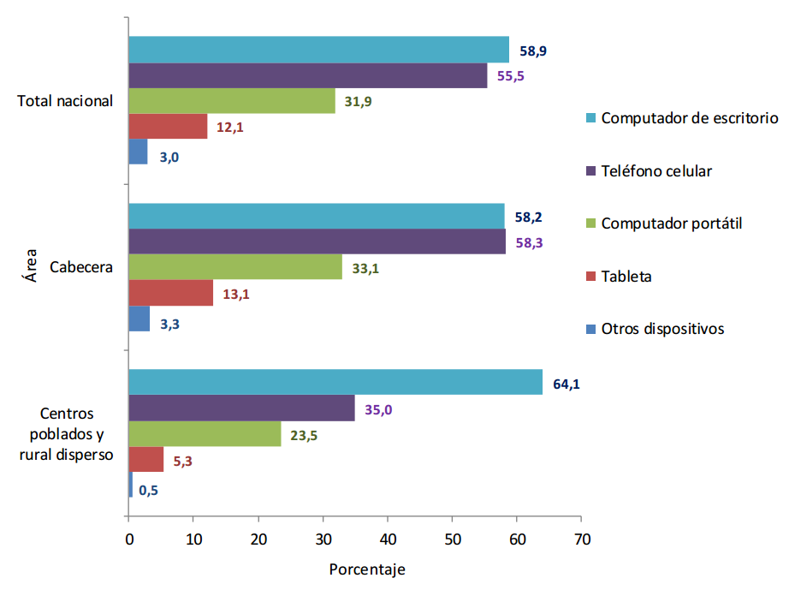

Figura . Dispositivos utilizados para conectarse a Internet

**Fuente:** DANE - Encuesta de Calidad de Vida (ECV) 2015.

**Nota 1:** Las proporciones de los diferentes dispositivos para conectarse a Internet no suman 100% porque las opciones de respuesta no son excluyentes.

**Nota 2:** Otros dispositivos corresponden a reproductores digitales de música, video e imagen, consolas para juegos electrónicos, televisor inteligente, entre otros.

### Actividades realizadas a través de internet

En 2015 para el total nacional, 67,7% del total de las personas de 5 años y más que usaron Internet, lo utilizaron para redes sociales; 63,0% lo empleó para obtener información y 55,1% para correo y mensajería. En el período de referencia para cabecera, el uso de Internet para redes sociales registró el mayor porcentaje de uso, con 69,1%, seguido por la obtención de información y correo y mensajería, con 65,1% y 57,6%, respectivamente. En 2015 para centros poblados y rural disperso, el uso de Internet para redes sociales registró el mayor porcentaje de uso, con 57,5%, seguido por obtener información y educación y aprendizaje, con 48,2% y 47,5%, respectivamente **(DANE, 2015, pp. 22-23)**

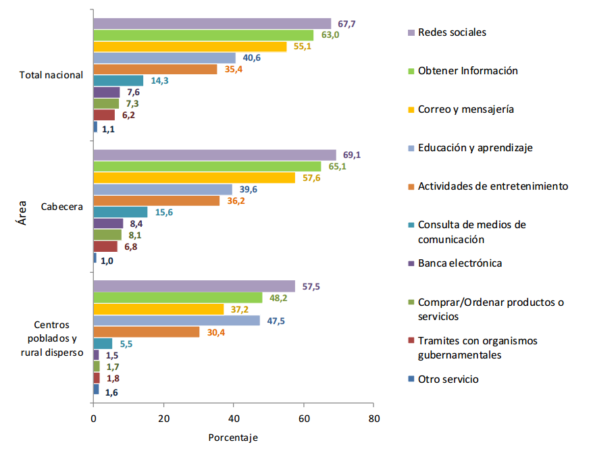

Figura . Actividades realizadas a través de internet

**Fuente:** DANE - Encuesta de Calidad de Vida (ECV) 2015.

**Nota:** Las proporciones de las diferentes actividades de uso de internet no suman 100% porque las opciones de respuesta no son excluyentes.

### Frecuencia de uso de teléfono celular

En 2015, para el total nacional y de las personas que usaron teléfono celular, 73,7% lo hicieron todos los días de la semana; 23,7% lo hicieron al menos una vez a la semana, pero no cada día y 2,4% lo hicieron al menos una vez al mes, pero no cada semana. Para cabecera del total de personas que usaron teléfono celular, 78,5% lo hicieron todos los días de la semana; 19,4% lo usaron al menos una vez a la semana, pero no cada día y 1,9% lo usaron al menos una vez al mes, pero no cada semana. Para centros poblados y rural disperso, del total de personas que usaron teléfono celular, 55,0% lo hicieron todos los días de la semana; 40,4% lo usaron al menos una vez a la semana, pero no cada día y 4,3% lo usaron al menos una vez al mes, pero no cada semana **(DANE, 2015, pp. 30-31)**

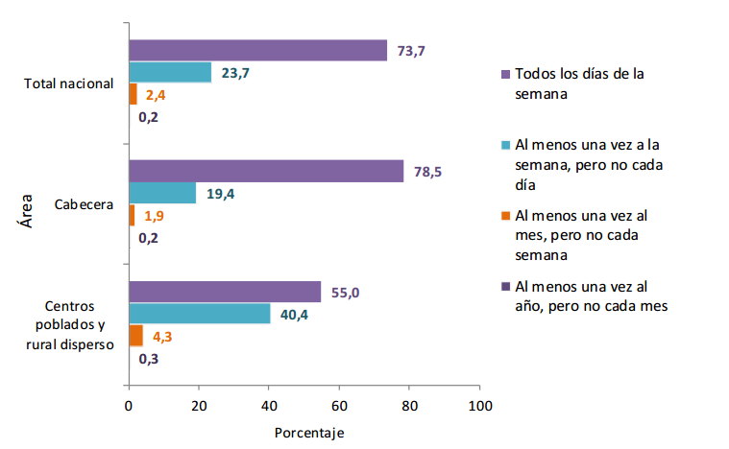

Figura . Frecuencia del Uso del celular

**Fuente:** DANE - Encuesta de Calidad de Vida (ECV) 2015.

### Antecedentes históricos nacionales

#### MiURosario de la Universidad del Rosario.

MiUrosario ofrece una aplicación institucional para facilitar el acceso a la plataforma virtual de la Universidad del Rosario, la cual incluye toda la información y gestión de los cursos virtuales, soportados con los sistemas operativos IOS 9.0 y mayores o Android 4.4 y superiores.

Según la universidad del rosario (MiUrosario, 2016), las funciones con las que cuenta la App son las siguientes:

* Aulas virtuales: Acceso a los cursos virtuales de las clases.
* Notificaciones Push: Recepción de Mensajes Push al dispositivo móvil sobre novedades o eventos relacionados con la plataforma o eventos especiales institucionales.
* Calendario: Consulta la programación de los próximos eventos.
* Directorio: Información de contactos donde se puede enviar un e-mail o llamar al usuario deseado.
* Video: Contenido multimedia de interés de la comunidad en temas de investigación, académicos, culturales y deportivos.
* Ubicación: Donde encontrar y desplazarse en las diferentes sedes de la Universidad, conocer las rutas internas y sus horarios.
* Comercios: Oferta de los establecimientos al interior de las sedes de la universidad
* PQR: Petición de felicitaciones, quejas y reclamos.
* Soporte a aulas: Atención de primer nivel a los inconvenientes presentados en los salones de clase.
* Programas académicos: Información de la oferta académica de la Universidad
* Noticias: Información del acontecer de la Universidad actualizada en tiempo real
* Biblioteca: Búsquedas en el sistema integrado, consulta de multas y sugerencias de compra.

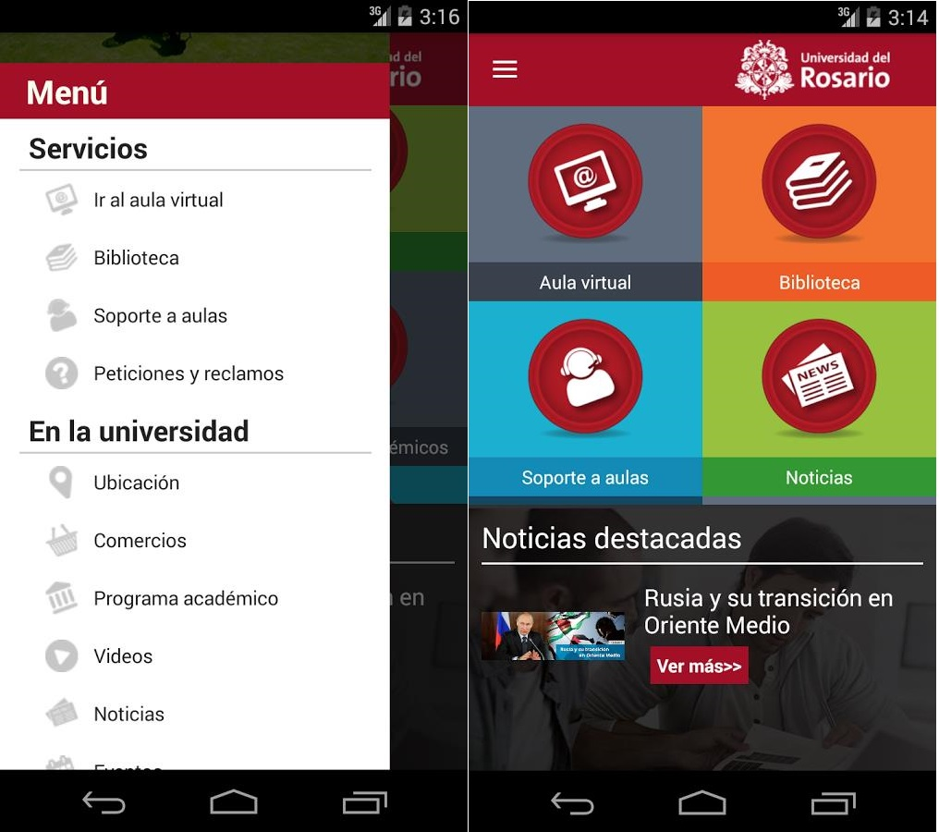

Figura . Aplicación de la Universidad del Rosario

#### Uniandes de la Universidad de los Andes

La universidad de los andes ofrece una aplicación móvil con la mentalidad “en cualquier lugar y en cualquier momento”, dicha aplicación requiere de Android 2.3 y versiones superiores o iOS 7.0 o posterior. Compatible con iPhone, iPad y iPod touch.

Según la Universidad de los Andes (Uniandes, 2016), las funciones con las que cuenta la App son las siguientes:

* Mapas: Cómo desplazarse en el campus.
* Sitios: Horas de funcionamiento, métodos de pago, menús de los restaurantes e información relevante.
* Eventos - Los que están ocurriendo y los que vendrán.
* Noticias - La actualidad en Los Andes en múltiples temas y en todos los formatos.
* Biblioteca - Catálogo completo, disponibilidad de artículos y contacto con un bibliotecario para soporte.
* Fotos - Imágenes de las colecciones de Los Andes para navegar y compartir.
* Videos - De investigación, académicos, culturales y deportivos.
* Contactos - Números importantes de contactos, emergencias o la línea directa de Los Andes.
* SicuaPlus - Acceso instantáneo. Calificaciones, mensajes en foros de discusión, anuncios de clases importantes, trabajos y contenidos.

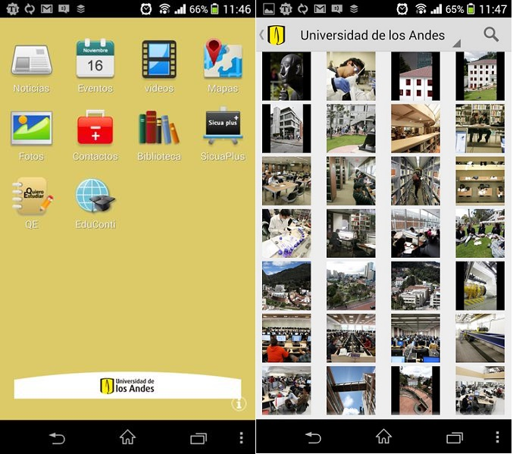

Figura . Aplicación de la Universidad de los Andes

#### Universidad Militar Nueva Granada De Universidad Militar Nueva Granada

La universidad Militar Nueva Granada ha desarrollado una App multiplataforma con la que se podrá consultar toda la información relacionada a la institución. Esta aplicación requiere iOS 6.0 o posterior. Compatible con iPhone, iPad y iPod touch, y Android 2.3.3 y versiones superiores

Según la Universidad Militar Nueva Granada (UMNG, 2016), las funciones de esta App podemos encontrar:

* Servicios en línea: Puedes consultar tus notas y solicitar certificados ante registro académico.
* Sede Virtual: Las tres sedes en modelado 3D simple, te permitirán encontrar el salón o dependencia al que necesites llegar.
* Directorio: Acceso a los números telefónicos y extensiones de todas las dependencias de la universidad, así como los correos electrónicos de cada una de ellas.
* Ruta del tren: Permite conocer el recorrido del tren y sus paradas para llegar al Campus Nueva Granada.
* UMNG Radio: Estar conectado las 24 horas a la radio de la universidad.
* Aulas Virtuales: Acceso instantáneo a las aulas virtuales, contenidos, foros, consulta de actividades, descargas, envíos y mucho más.
* Programas Académicos: Si deseas conocer los aspectos básicos de todos los programas que ofrece la UMNG, aquí podrás encontrarlos.
* Tienda Neogranadina: Información detallada del producto, sus características, precio y unidades disponibles.
* Acreditación Institucional: Toda la información relevante del proceso de Acreditación Institucional aquí la vas a encontrar.
* Museos: Aquí encontraras toda la historia del museo Nacional de las Telecomunicaciones, obras de arte y su localización dentro de la UMNG y conocerás lo que será el Centro Literario.



Figura . Aplicación de la Universidad Militar Nueva Granada

#### Estudiante UP de la Universidad de Pamplona

Estudiante UP esta implementada para facilitar el acceso a la información académica de cada uno de sus estudiantes, esta aplicación es ofrecida por CIADTI – Universidad de Pamplona; Disponible para cualquier Android.

Según la Universidad de Pamplona (UP, 2016), esta aplicación tiene acceso a las siguientes funciones:

* **H**orarios de clases: El usuario podrá consultar el horario del semestre actual
* Notas Actuales: Podrá verificar las notas registradas.
* Registro extendido: El estudiante podrá consultar los periodos matriculados
* Liquidaciones: Tendrá la capacidad de visualizar la liquidación actual
* Información Académica: Sus datos personales en la Institución.
* Gráficos estadísticos: Muestra de manera gráfica los resultados estadísticos de la carrera.
* Semáforo Académico: Visualiza de colores distintos las materias cursadas, materias por ver y materias vistas.
* Notificaciones Push: El usuario recibirá notificaciones de cambios en la Aplicación.

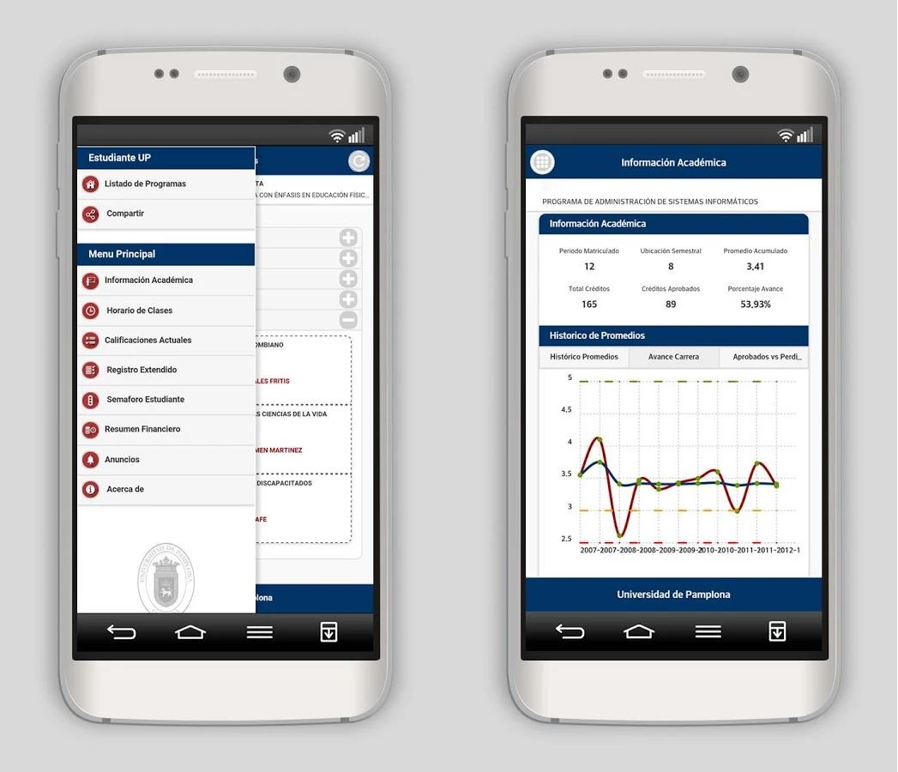

Figura . Aplicación de la Universidad de Pamplona

### Antecedentes históricos internacionales

#### University of Alabama de la Universidad de Alabama

La aplicación móvil oficial de la Universidad de Alabama desea que el estudiante permanezca conectado en cualquier entorno. Para dicho requerimiento ha desarrollado esta App. Requiere de Android 2.3 y versiones superiores o iOS 7.0 o mayores. Compatible con iPhone, iPad, y iPod touch.

Según la Universidad de Alabama (Alabama, 2016), entre las funciones de la App se encuentran:

* Gameday: Descubre las novedades de aparcamiento Gameday, tráfico y chupar rueda para cada partido en casa.
* Paseo Carmesí: Líneas de autobús y horarios de acceso y seguimiento de la ubicación en tiempo real de cualquier autobús.
* Estudiantes: Ingresar a solicitar, donar, transferir o revisar el balance de entradas atléticos con mytickets; acceso a sus calificaciones y horario de clases (incluyendo un mapa de capacidad y la información del directorio instructor).
* Noticias: Lea las últimas noticias y artículos del Centro de Noticias de la UA.
* Biblioteca: Buscar fondos bibliográficos con palabras clave, nombre del autor o títulos.
* Eventos: Navegar por una amplia variedad de eventos por día o por mes, incluyendo performances, conferencias, seminarios y más de la Agenda de Eventos UA.
* Aprender: Accede a Blackboard Learn para estudiantes y profesores.

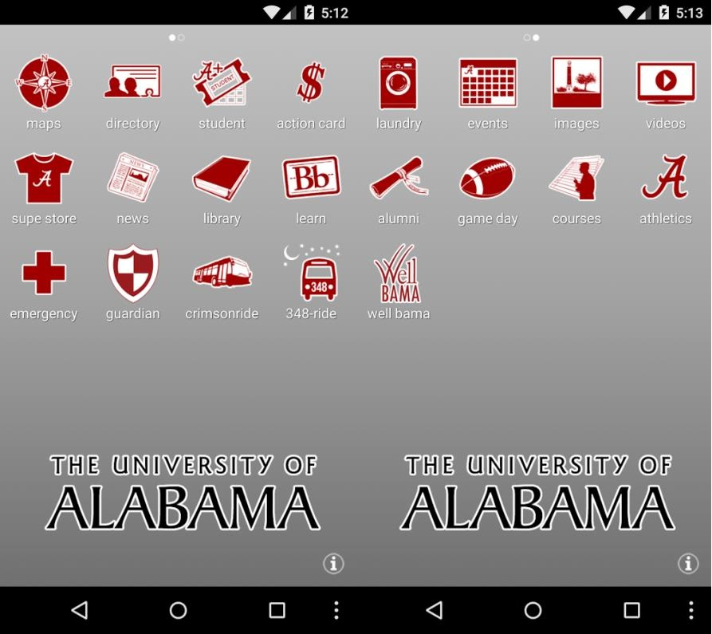

Figura . Aplicación de The University of Alabama

#### Newcastle University de la Universidad de NewCastle

La reconocida Universidad de NewCastle presenta una alternativa para consultar y visualizar las funciones descritas en su página Web. Esta App es presentada en multiplataforma y requiere de Android 4.0 y versiones superiores o iOS 6.0 o mayores. Compatible con iPhone, iPad, y iPod touch.

Según La universidad de NewCastle (NewCastle, 2016), sus características más influyentes se encuentra:

* Horarios: Todas las actividades permiten tocar a través del mapa del campus para indicarle dónde se desarrolla la actividad.
* Estudiantes: Consigue tu calendario personal o buscar módulos, programas de estudio o estudiantiles horarios
* Mapa del Campus: Búsqueda edificios en el campus para localizar la entrada más cercana, entrada accesible o comida y bebida local.
* Biblioteca: Gestionar su cuenta de la biblioteca particular a su aplicación. Ver qué artículos están listos para recoger, debido atrás y atrasados.

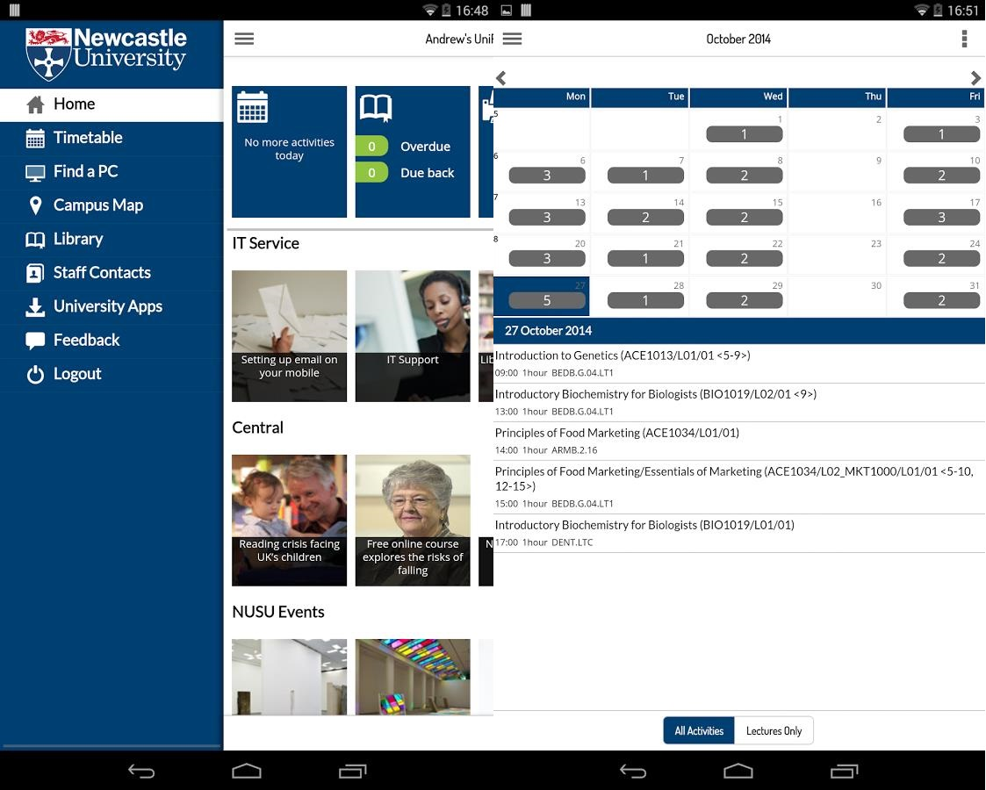

Figura . Aplicación de NewCastle University

#### Requerimientos funcionales:

* RF1 El usuario deberá logearse para acceder a las funciones del SIA
* RF2 El sistema tendrá un servicio externo LDAP para la autentificación del usuario
* RF3 El sistema deberá permitir mostrar un menú del SIA.
* RF4 El usuario podrá consultar sus datos personales, matricula actual, notas acumuladas, pensum actual, notas actuales, liquidación actual, horario por semestre, horario por carrera, materias con profesor y deudas pendientes; luego de haber iniciado sesión en el sistema.
* RF5 El sistema deberá refrescar la aplicación al hacer las consultas.
* RF6 El usuario podrá ver la localización geográfica de la universidad y calcular su promedio.
* RF7 El sistema podrá distinguir entre materias vistas, materias actuales y materias por ver en le pensum.

#### Requerimientos no funcionales:

Interfaces

Hardware:

* El sistema debe implementarse sobre dispositivos móviles.

Software:

* La aplicación estará desarrollada en sistemas operativos Android, IOS y Windows Phone.
* El sistema debe ser capaz de operar adecuadamente con hasta 10.000 usuarios con sesiones concurrentes.
* Plan de dispositivos (device plan)

## Comparativas de Universidades

|  |  |  |  |  |  |  |  |  |
| --- | --- | --- | --- | --- | --- | --- | --- | --- |
|  | SIA | | | | | | | |
|  | HORARIO | NOTAS | REGISTRO EXTENDIDO | LIQUIDACION | DATOS PRINCIPALES | ASIGNATURAS | CONSULTA DE LIBROS | INSERCION DE NOTAS |
| UNIPAMPLONA | X | X | X | X | X | X |  |  |
| UPB | X | X |  |  | X | X |  |  |
| UNIVALLE | X |  |  |  | X | X | X |  |
| UNIANDES | X | X |  | X | X | X |  |  |
| UIS |  |  |  |  |  |  |  | X |
| UNISABANA |  | X |  |  |  | X |  |  |
| UNAC |  |  |  |  |  |  |  |  |
| UNIMILITAR |  | X |  | X |  |  |  |  |
| USCO | X |  |  |  | X | X |  |  |
| PILOTO |  |  |  |  |  | X |  |  |
| EAN | X |  |  |  | X |  |  |  |
| ROSARIO |  | X |  |  |  | X |  |  |
| UNIJAVERIANA | X |  |  |  |  | X |  |  |

|  |  |  |  |  |  |  |  |  |  |  |  |
| --- | --- | --- | --- | --- | --- | --- | --- | --- | --- | --- | --- |
|  | INFORMACION DE LA INSTITUCION | | | | | | | | | | |
|  | EVENTOS | NOTIFICACIONES | NOTICIAS | CONTACTOS | REDES SOCIALES | MAPAS | SITIOS | BIBLIOTECA | RADIO | MULTIMEDIA | HTTP |
| UNIPAMPLONA |  | X |  |  | X |  |  |  |  |  |  |
| UPB | X | X | X | X | X | X |  |  |  |  |  |
| UNIVALLE | X |  | X | X |  |  |  |  |  |  |  |
| UNIANDES |  |  |  | X |  | X | X | X |  | X |  |
| UIS | X | X | X | X |  | X | X |  |  |  |  |
| UNISABANA | X | X | X |  |  |  |  |  |  |  |  |
| UNAC | X |  |  |  | X | X | X |  |  |  | X |
| UNIMILITAR | X |  | X | X | X | X | X |  | X | X |  |
| USCO |  |  |  |  |  |  |  |  |  |  |  |
| PILOTO | X | X | X |  | X |  |  |  |  |  |  |
| EAN | X | X | X | X | X | X | X | X |  | X |  |
| ROSARIO | X | X | X | X | X |  | X | X |  | X |  |
| UNIJAVERIANA | X |  | X | X |  |  |  |  |  |  |  |

## Diagrama de Casos de Uso

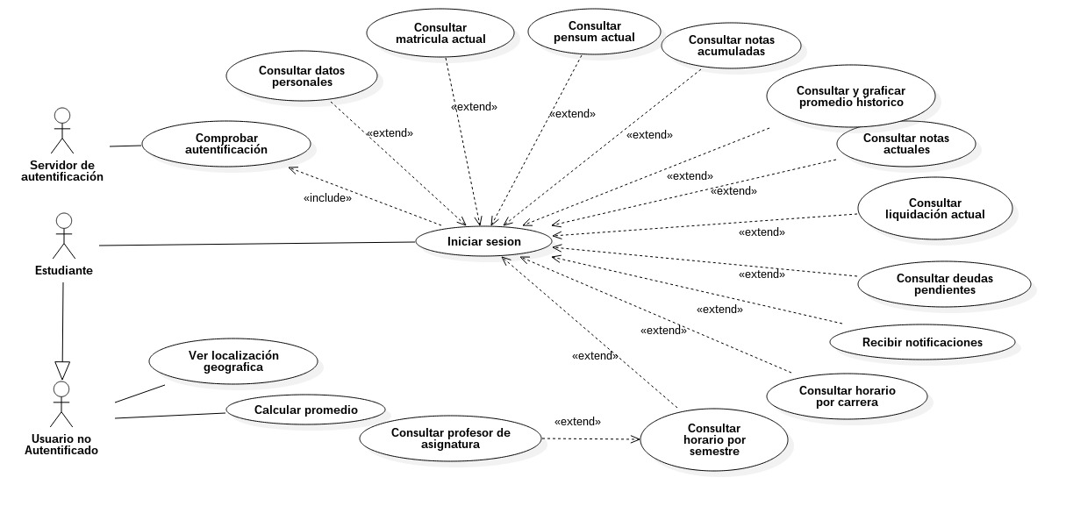

## Especificaciones de requerimiento.

#### Iniciar sesión

|  |  |  |
| --- | --- | --- |
| CASO DE USO | Iniciar sesion | |
| DESCRIPCION | El sistema debe permitir a los usuarios autentificarse | |
| actor | Alumno | |
| pre-condiciones | Estar registrado como un estudiante activo | |
| POS-condiciones | Alumno autentificado | |
| flujo básico | **actor** | **sistema** |
| 1. El caso de uso inicia cuando el actor selecciona la opción Iniciar Sesion. | 2. El sistema muestra un formulario para ingresar los datos necesarios para loguearse |
| 3. El actor llena los campos requeridos | 4. Valida los datos |
|  | **5.** El sistema despliega un menu del SIA |
| flujos alternativo | **4.1.** Si los datos están incompletos, el sistema muestra un mensaje de error y vuelve al punto 3 | |

#### Comprobar autentificación

|  |  |  |
| --- | --- | --- |
| CASO DE USO | Comprobar autentificación | |
| DESCRIPCION | El sistema comprueba la autenticidad de los datos del estudiante | |
| actor | Alumno | |
| pre-condiciones | Estar registrado como un estudiante activo | |
| POS-condiciones | Alumno autentificado | |
| flujo básico | **actor** | **sistema** |
|  | 1. El sistema obtiene los datos ingresados en el formulario de iniciar sesion y enviado al servidor de autentificación |
|  | 2. El servidor verifica las credenciales en la base de datos |
|  | **3.** El sistema da los permisos de ingreso a la aplicación |
| flujos alternativo | **3.1** Si el usuario es incorrecto, el sistema no da permiso para ingresar a la aplicación, y despliega un mensaje de datos erroneos. | |

#### Consultar y gráficar promedio histórico

|  |  |  |
| --- | --- | --- |
| CASO DE USO | Consultar y graficar promedio historico | |
| DESCRIPCION | El alumno puede consultar su promedio histórico por medio de un gráfico | |
| actor | Alumno | |
| pre-condiciones | Haber iniciado sesión exitosamente con las credenciales propias | |
| POS-condiciones | Grafica del promedio histórico del alumno | |
| flujo básico | **actor** | **sistema** |
| **2**. El actor selecciona la opción graficar promedio. | **1**. La aplicación despues de loguearse presenta un menú de opciones |
|  | **3**. El sistema debe cargar el servicio de construcción de gráficas. |
|  | **4.** El sistema muestra el promedio histórico en la gráfica. |
| flujos alternativo | **4.1.** Si el usuario no posee ningun promedio histórico, no se muestra ninguna gráfica activa. | |

#### Consultar datos personales

|  |  |  |
| --- | --- | --- |
| CASO DE USO | Consultar DATOS PERSONALES | |
| DESCRIPCION | El usuario puede comprobar sus datos personales registrados en el sistema de información académico | |
| actor | Alumno | |
| pre-condiciones | Haber iniciado sesión exitosamente con las credenciales propias. | |
| POS-condiciones | Mostrar datos personales del alumno | |
| flujo básico | **actor** | **sistema** |
| 2. El alumno selecciona la opcion consultar datos personales | 1. La aplicación luego de loguearse despliega un menú de opciones con los servicios ofrecidos |
|  | 3. El sistema lista los datos personales del alumno |
|  |  |
| flujos alternativo |  | |

#### Consultar matricula actual

|  |  |  |
| --- | --- | --- |
| CASO DE USO | CONSULTAR MATRICULA ACTUAL | |
| DESCRIPCION | El usuario puede consultar su matricula según  el semestre lectivo. | |
| actor | Alumno | |
| pre-condiciones | Haber iniciado sesión exitosamente con las credenciales propias. | |
| POS-condiciones | Mostrar matricula actual | |
| flujo básico | **actor** | **sistema** |
| 2. El alumno selecciona la opcion consultar matricula actual | 1. La aplicación luego de loguearse despliega un menú de opciones con los servicios ofrecidos |
|  | 3. El sistema lista la matricula actual del estudiante |
|  |  |
| flujos alternativo | 3.1 Si el usuario no dispone de matricula actual, se muestra un mensaje de “no se encuentra matriculado” | |

#### Consultar notas acumuladas

|  |  |  |
| --- | --- | --- |
| CASO DE USO | CONSULTAR NOTAS ACUMULADAS | |
| DESCRIPCION | El usuario puede consultar sus calificaciones académicas actuales | |
| actor | Alumno | |
| pre-condiciones | Haber iniciado sesión exitosamente con las credenciales propias. | |
| POS-condiciones | Mostrar notas acumuladas | |
| flujo básico | **actor** | **sistema** |
| 2. El alumno selecciona la opción consultar notas acumuladas | 1. La aplicación luego de loguearse despliega un menú de opciones con los servicios ofrecidos |
|  | 3. El sistema lista las notas acumuladas de semestres anteriores |
|  |  |
| flujos alternativo | 3.1 Si el usuario no dispone de notas acumuladas, la aplicación desactiva el botón correspondiente. | |

#### Consultar pensum actual

|  |  |  |
| --- | --- | --- |
| CASO DE USO | CONSULTAR PENSUM ACTUAL | |
| DESCRIPCION | El usuario puede consultar su pensum académico | |
| actor | Alumno | |
| pre-condiciones | Haber iniciado sesión exitosamente con las credenciales propias. | |
| POS-condiciones | Mostrar pensum académico | |
| flujo básico | **actor** | **sistema** |
| 2. El alumno selecciona la opción consultar pensum actual | 1. La aplicación luego de loguearse despliega un menú de opciones con los servicios ofrecidos |
|  | 3. El sistema lista las asignaturas de cada semestre, con sus respectivas características, créditos totales y numero del pensum. |
|  | 4. El sistema identifica con un color las asignaturas aprobadas y por cursar. |
|  |  |
| flujos alternativo |  | |

#### Consultar notas actuales

|  |  |  |
| --- | --- | --- |
| CASO DE USO | CONSULTAR NOTAS ACTUALES | |
| DESCRIPCION | El usuario puede consultar sus calificaciones académicas según el período lectivo. | |
| actor | Alumno | |
| pre-condiciones | Haber iniciado sesión exitosamente con las credenciales propias. | |
| POS-condiciones | Mostrar notas actuales | |
| flujo básico | **actor** | **sistema** |
| 2. El alumno selecciona la opción consultar notas actuales | 1. La aplicación luego de loguearse despliega un menú de opciones con los servicios ofrecidos |
|  | 3. El sistema lista las notas por asignaturas registradas por los profesores hasta el momento. |
|  | 4. El sistema muestra el 70% con respecto a nota1, nota2 y nota3. |

#### Consultar liquidación actual

|  |  |  |
| --- | --- | --- |
| CASO DE USO | CONSULTAR liquidación ACTUAL | |
| DESCRIPCION | El usuario puede consultar su liquidación actual | |
| actor | Alumno | |
| pre-condiciones | Haber iniciado sesión exitosamente con las credenciales propias. | |
| POS-condiciones | Mostrar liquidación actual | |
| flujo básico | **actor** | **sistema** |
| 2. El alumno selecciona la opción consultar liquidación actual | 1. La aplicación luego de loguearse despliega un menú de opciones con los servicios ofrecidos |
|  | 3. El sistema lista el concepto de liquidación del estudiante. |
|  |  |
| flujos alternativo | 3.1 Si el alumno no dispone de liquidación actual, la aplicación despliega un mensaje de “en este momento no estamos en fecha de liquidación”. | |
| 3.2 Si el estudiante se ha matriculado correctamente, la aplicación desactiva el botón correspondiente y regresa al paso 1 | |

#### Consultar horario por carrera

|  |  |  |
| --- | --- | --- |
| CASO DE USO | CONSULTAR horario por carrera | |
| DESCRIPCION | El usuario puede consultar su horario por carrera | |
| actor | Alumno | |
| pre-condiciones | Haber iniciado sesión exitosamente con las credenciales propias. | |
| POS-condiciones | Mostrar horario por carrera | |
| flujo básico | **actor** | **sistema** |
| 2. El alumno selecciona la opción consultar el horario por carrera | 1. La aplicación luego de loguearse despliega un menú de opciones con los servicios ofrecidos |
|  | 3. El sistema lista el horario por carrera de acuerdo a las asignaturas. |
| flujos alternativo |  | |

#### Consultar Deudas pendientes

|  |  |  |
| --- | --- | --- |
| CASO DE USO | CONSULTAR DEUDAS PENDIENTES | |
| DESCRIPCION | El usuario puede consultar sus deudas con la universidad | |
| actor | Alumno | |
| pre-condiciones | Haber iniciado sesión exitosamente con las credenciales propias. | |
| POS-condiciones | Mostrar deudas pendientes | |
| flujo básico | **actor** | **sistema** |
| 2. El alumno selecciona la opción deudas pendientes | 1. La aplicación luego de loguearse despliega un menú de opciones con los servicios ofrecidos |
|  | 3. El sistema lista las deudas concerniente al estudiante |
|  |  |
| flujos alternativo | 3.1 Si el alumno no tiene deudas con la universidad, el sistema desactiva el botón correspondiente. | |
|  | |

#### Recibir notificaciones

|  |  |  |
| --- | --- | --- |
| CASO DE USO | RECIBIR NOTIFICACIONES | |
| DESCRIPCION | El usuario recibe notificaciones relacionado a la universidad | |
| actor | Alumno | |
| pre-condiciones | Haber iniciado sesión exitosamente con las credenciales propias. | |
| POS-condiciones | Emitir notificaciones | |
| flujo básico | **actor** | **sistema** |
| 2. El alumno acepta la solicitud de notificaciones | 1. La aplicación luego de loguearse, envía al estudiante una solicitud para recibir notificaciones |
|  | 3. El sistema envía notificaciones periódicamente |
|  |  |
| flujos alternativo | 2.1 Si el alumno no acepta la solicitud, el sistema no enviará las notificaciones a dicho estudiante. | |
|  | |

#### Ver localización geográfica

|  |  |  |
| --- | --- | --- |
| CASO DE USO | Ver localización geográfica | |
| DESCRIPCION | El usuario puede observar la ubicación de la Universidad Francisco de Paula Santander Ocaña | |
| actor | Usuario no Autentificado, alumno | |
| pre-condiciones |  | |
| POS-condiciones | Mostrar localización geográfica | |
| flujo básico | **actor** | **sistema** |
| 1. El usuario selecciona el botón ver localización geográfica | 2. El sistema carga los plugins necesarios para desplegar la ubicación |
|  | 3. El sistema genera la localización geográfica con los parámetros establecidos. |
|  |  |
| flujos alternativo |  | |
|  | |

#### Calcular promedio

|  |  |  |
| --- | --- | --- |
| CASO DE USO | Calcular promedio | |
| DESCRIPCION | El usuario ingresa las notas de una materia, para calcular el promedio resultante | |
| actor | Usuario no Autentificado, alumno | |
| pre-condiciones |  | |
| POS-condiciones | Mostrar informe de promedio resultante | |
| flujo básico | **actor** | **sistema** |
| 1. El usuario selecciona el botón calcular promedio | 3. El sistema genera un resultado con el promedio correspondiente. |
| 2. El usuario ingresa las notas deseadas. |  |
|  |  |
| flujos alternativo |  | |
|  | |

#### Consultar horario por semestre

|  |  |  |
| --- | --- | --- |
| CASO DE USO | CONSULTAR horario por semestre | |
| DESCRIPCION | El usuario puede consultar su horario actual | |
| actor | Alumno | |
| pre-condiciones | Haber iniciado sesión exitosamente con las credenciales propias. | |
| POS-condiciones | Mostrar pensum académico | |
| flujo básico | **actor** | **sistema** |
| 2. El alumno selecciona la opción consultar el horario por semestre | 1. La aplicación luego de loguearse despliega un menú de opciones con los servicios ofrecidos |
|  | 3. El sistema lista el horario por semestre de acuerdo a las asignaturas. |
| flujos alternativo | 3.2 Si el estudiante no dispone de horario vigente, la aplicación desactivará el botón correspondiente | |

#### Consultar profesor por asignatura

|  |  |  |
| --- | --- | --- |
| CASO DE USO | Consultar profesor de asignatura | |
| DESCRIPCION | El usuario consulta el profesor correspondiente a la asignatura actual | |
| actor | alumno | |
| pre-condiciones | Consultar horario por semestre | |
| POS-condiciones | Mostrar profesor de la asignatura | |
| flujo básico | **actor** | **sistema** |
| 1. El usuario selecciona la materia deseada a consultar | 2. El sistema obtiene los datos de la materia. |
|  | 3. El sistema revela el profesor de la materia |
|  |  |
| flujos alternativo | 2.1 Si la materia no tiene profesor asignado muestra un mensaje de “Profesor no asignado” | |
|  | |

## Diagrama del funcionamiento de la aplicación

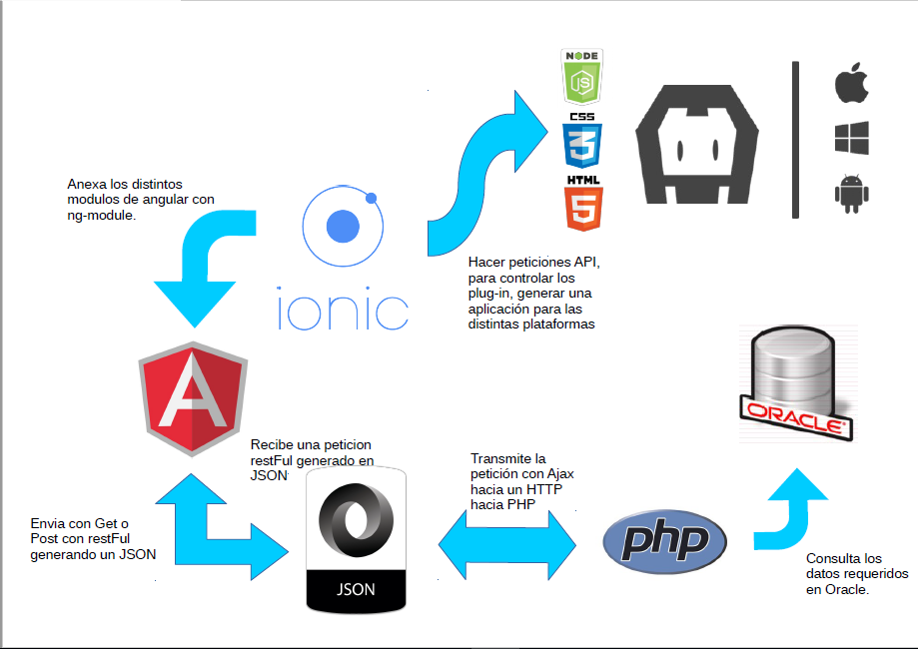

## Cronograma de Actividades

|  |  |  |  |  |  |  |  |  |  |  |  |  |  |  |  |  |  |  |  |  |  |  |  |  |  |  |  |  |  |
| --- | --- | --- | --- | --- | --- | --- | --- | --- | --- | --- | --- | --- | --- | --- | --- | --- | --- | --- | --- | --- | --- | --- | --- | --- | --- | --- | --- | --- | --- |
| **ACTIVIDADES DEL PROYECTO** | **MESES** | | | | | | | | | | | | | | | | | | | | | | | | | | | | |
| **MES 1** | | | | **MES 2** | | | | **MES 3** | | | | **MES 4** | | | | **MES 5** | | | | | **MES 6** | | | | **MES 7** | | | |
| **SEMANAS** | | | | | | | | | | | | | | | | | | | | | | | | | | | | |
| **1** | **2** | **3** | **4** | **1** | **2** | **3** | **4** | **1** | **2** | **3** | **4** | **1** | **2** | **3** | **4** | **1** | **2** | **3** | **4** | **1** | | **2** | **3** | **4** | **1** | **2** | **3** | **4** |
| **FASE 1: Planificación** |  |  |  |  |  |  |  |  |  |  |  |  |  |  |  |  |  |  |  |  |  | |  |  |  |  |  |  |  |
| Análisis de los recursos necesarios para el desarrollo de la aplicación móvil. |  |  |  |  |  |  |  |  |  |  |  |  |  |  |  |  |  |  |  |  |  | |  |  |  |  |  |  |  |
| Recolección de información |  |  |  |  |  |  |  |  |  |  |  |  |  |  |  |  |  |  |  |  |  | |  |  |  |  |  |  |  |
| Modelamiento del sistema |  |  |  |  |  |  |  |  |  |  |  |  |  |  |  |  |  |  |  |  |  | |  |  |  |  |  |  |  |
| **FASE 2: Toma de requisitos** |  |  |  |  |  |  |  |  |  |  |  |  |  |  |  |  |  |  |  |  |  | |  |  |  |  |  |  |  |
| Análisis de la información producida de los estudiantes. |  |  |  |  |  |  |  |  |  |  |  |  |  |  |  |  |  |  |  |  |  | |  |  |  |  |  |  |  |
| Plan de dispositivos |  |  |  |  |  |  |  |  |  |  |  |  |  |  |  |  |  |  |  |  |  | |  |  |  |  |  |  |  |
| Definición de la arquitectura |  |  |  |  |  |  |  |  |  |  |  |  |  |  |  |  |  |  |  |  |  | |  |  |  |  |  |  |  |
| **FASE 3: Especificación y diseño** |  |  |  |  |  |  |  |  |  |  |  |  |  |  |  |  |  |  |  |  |  | |  |  |  |  |  |  |  |
| Diseño de la interfaz grafica |  |  |  |  |  |  |  |  |  |  |  |  |  |  |  |  |  |  |  |  |  | |  |  |  |  |  |  |  |
| Implementación un patrón de diseño MVC |  |  |  |  |  |  |  |  |  |  |  |  |  |  |  |  |  |  |  |  |  | |  |  |  |  |  |  |  |
| Generación de base de datos |  |  |  |  |  |  |  |  |  |  |  |  |  |  |  |  |  |  |  |  |  | |  |  |  |  |  |  |  |
| Programación de la aplicación |  |  |  |  |  |  |  |  |  |  |  |  |  |  |  |  |  |  |  |  |  | |  |  |  |  |  |  |  |
| **FASE 4: Pruebas e implementación** |  |  |  |  |  |  |  |  |  |  |  |  |  |  |  |  |  |  |  |  |  | |  |  |  |  |  |  |  |
| Realización de la documentación |  |  |  |  |  |  |  |  |  |  |  |  |  |  |  |  |  |  |  |  |  | |  |  |  |  |  |  |  |
| Usabilidad |  |  |  |  |  |  |  |  |  |  |  |  |  |  |  |  |  |  |  |  |  | |  |  |  |  |  |  |  |
| Responsividad |  |  |  |  |  |  |  |  |  |  |  |  |  |  |  |  |  |  |  |  |  | |  |  |  |  |  |  |  |
| Optimización de recursos |  |  |  |  |  |  |  |  |  |  |  |  |  |  |  |  |  |  |  |  |  | |  |  |  |  |  |  |  |
| Accesibilidad de la aplicación |  |  |  |  |  |  |  |  |  |  |  |  |  |  |  |  |  |  |  |  |  | |  |  |  |  |  |  |  |

# ENCUESTAS

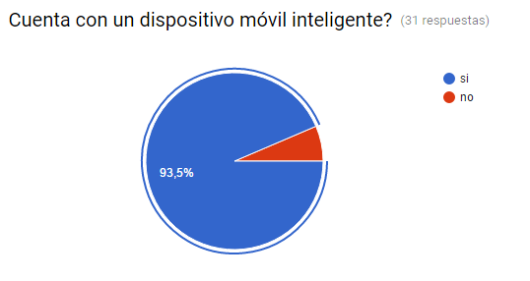

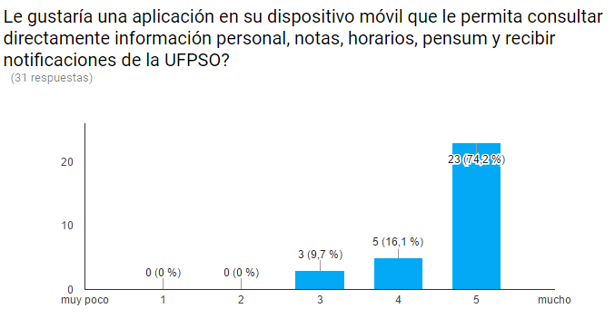

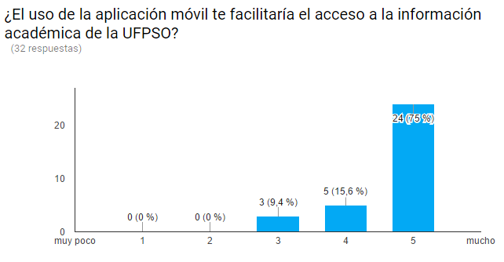

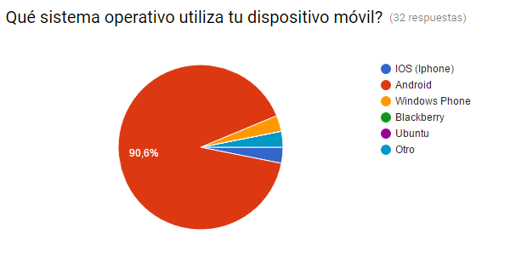

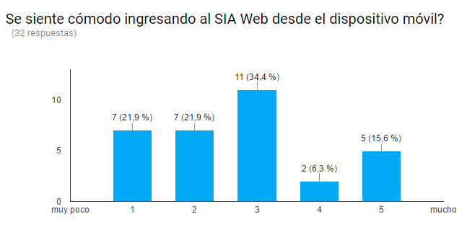

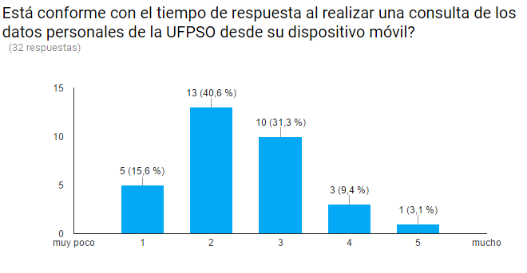

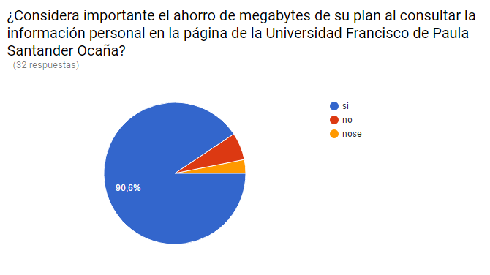

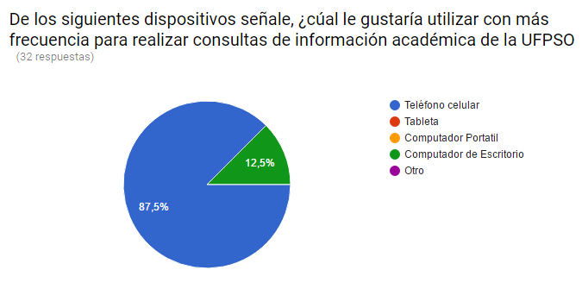

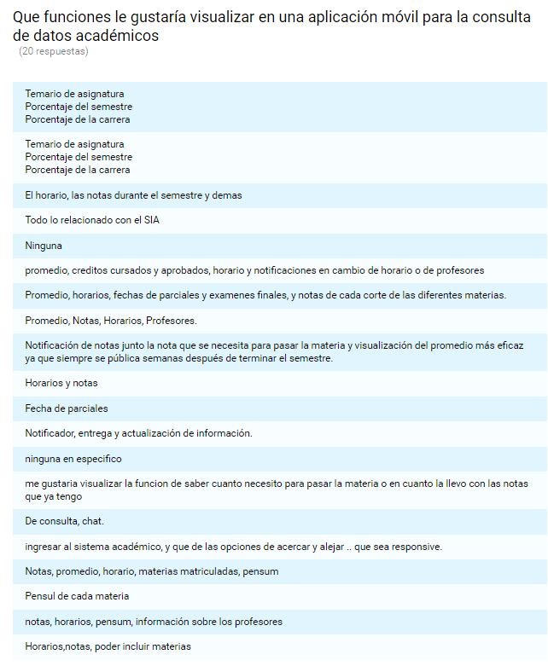

# CONCLUSIONES

Con el trabajo realizado se concluye lo siguiente:

Durante el desarrollo de estas prácticas profesionales, se obtuvo una valorable experiencia, enriquecedora para mi formación profesional, enfocada en los ámbitos actuales de las nuevas tecnologías.

Al modelar los requerimientos planteados para la aplicación móvil, se completaron dos objetivos para el desarrollo de mi proyecto de grado, pudiendo así, incorporar la información obtenida, e incluirla en la tesis de grado.

En el transcurso del desarrollo de mis prácticas profesionales en la división de sistemas adquirí una capacidad para desenvolverse y estar más cerca de lo que es el campo laboral ya que me sentía como un empleado más al cumplir funciones como cada uno de ellos, y así tener una experiencia de lo que será en el futuro al enfrentarme a un puesto de trabajo y las responsabilidades que se deben tener.

Gracias a mi director Msc. Byron Cuesta Quintero, que me proporcionó la documentación, los reglamentos, los estándares, las herramientas y el apoyo para realizar mis funciones, al igual que la aceptación de mis ideas.

Recibí una asesoría muy complaciente por parte de los ingenieros Sergio Alvernia Acevedo y Antón García Barreto, para poder concretar algunas ideas y fundamentos claves.

Logre acarrear

Obtuve un excelente acompañamiento de parte de las profesoras Yegny Karina Amaya y Beatriz Elena Camargo, para la realización de las prácticas profesionales en sistemas.

Analizando las respuestas obtenidas en las encuestas realizadas a los estudiantes de la UFPSO, queda claro que muchos estudiantes tienen en sus Smartphone distintos sistemas operativos, por lo cual se opta por desarrollar una aplicación móvil multiplataforma.

Con base en las comparaciones de las aplicaciones en otras Universidades, se tuvo más claridad en las características que se debe implementar en la aplicación móvil multiplataforma.

Aprendí que se debe afrontar retos, para conseguir un resultado deseado, y adquirir más conocimiento para obtener más oportunidades laborales. Y con esta experiencia obtuve un reconocimiento favorable en mi vida profesional.